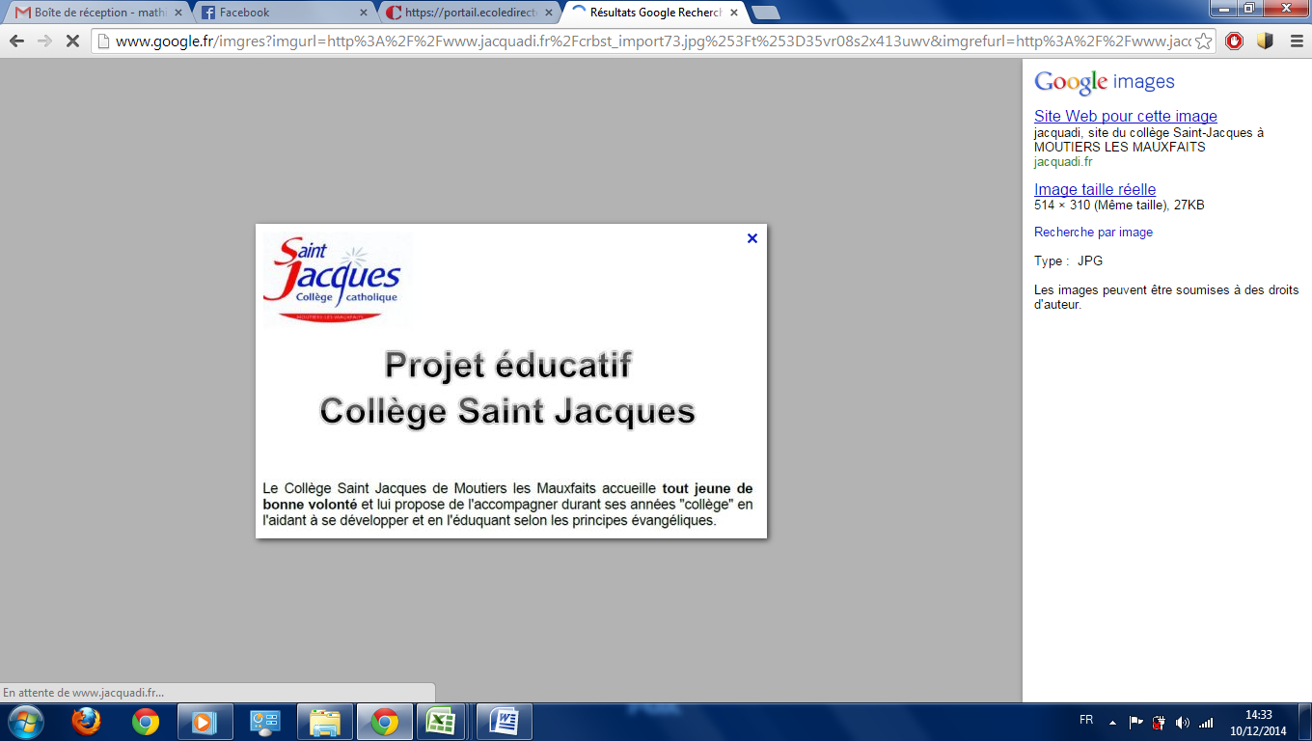**BREVET BLANC n°1 – Relevé de notes de :**

**en classe de**

**Epreuves écrites :**

|  |  |  |  |
| --- | --- | --- | --- |
| **Epreuve 1 : Mathématiques, S.V.T, Technologie** | | **0 / 150** |  |
|  | Mathématiques | 0 / 100 |  |
|  | S.V.T.  Technologie | 0 / 25  0 / 25 |  |
| **Epreuve 2 : Français, Histoire et Géographie, E.M.C.** | | **0 / 150** |  |
|  | Histoire-géographie et EMC  Français   * Questions sur un texte et réécriture * Dictée * Expression écrite | 0 / 50  0 / 50  0 / 10  0 / 40 |  |
| **Epreuve 3 : Oral** | | **0 / 100** |  |
| **Total des épreuves écrites et orales :**  **Moyenne sur 20 :** | | **0 / 400**  **0,0 / 20** |  |

**Socle commun de compétences :**

|  |  |  |  |
| --- | --- | --- | --- |
|  |  |  |  |
|  | Domaine 1 : langages pour penser et communiquer   * 1.1 : langue française à l’oral et à l’écrit * 1.2 : langues étrangères et régionales * 1.3 : langages mathématiques, scientifiques et informatiques * 1.4 : langages des arts et du corps | / 50  / 50  / 50  / 50 |  |
|  | Domaine 2 : méthodes et outils pour apprendre | / 50 |  |
|  | Domaine 3 : formation de la personne et du citoyen | / 50 |  |
|  | Domaine 4 : systèmes naturels et systèmes techniques | / 50 |  |
|  | Domaine 5 : représentations du monde et activité humaine | / 50 |  |
|  | **Total du socle de compétences :** | **#VALUE! / 400** |  |
|  | **Moyenne sur 20 :** | **#VALUE! / 20** |  |

**Résultat final :**

|  |  |  |  |
| --- | --- | --- | --- |
|  |  |  |  |
|  | **Total général :**  **Moyenne sur 20 :** | **#VALUE! / 800**  **#VALUE! / 20** |  |
|  |  |  |  |
| **est #VALUE!** | | | |
|  | | | |

|  |  |  |
| --- | --- | --- |
| *Signature du professeur principal :* | *Signature de l’élève :* | *Signature de la famille :* |
|  |  |  |